Пасхальный праздник «В гостях у Патриарха в Переделкине» состоялся в подмосковной резиденции Его Святейшества.
05.05.2011 г.

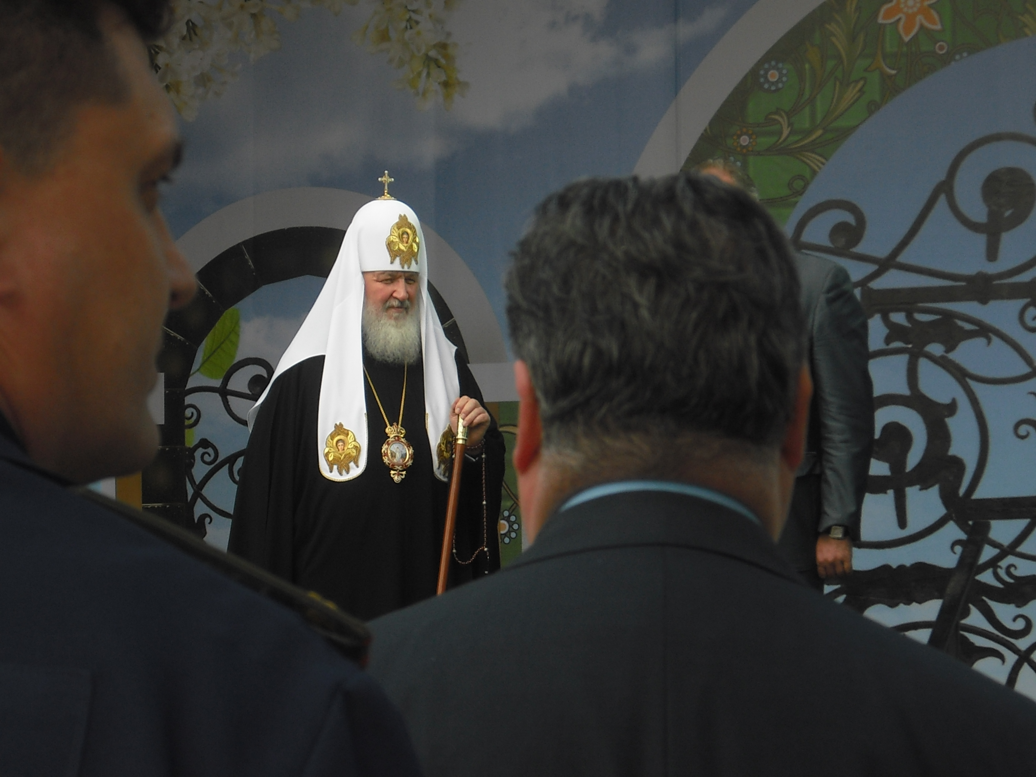
5 мая Святейший Патриарх Московский и всея Руси Кирилл почтил своим присутствием детский Пасхальный праздник «В гостях у Патриарха в Переделкине», который состоялся в подмосковной резиденции Его Святейшества.
На праздник были приглашены дети из московских школ, в том числе учащиеся гимназических классов Марьинской школы №
1987 – 6а, 7а, 8а, 9а, 9б, 9в классы, а также педагоги школы – Н.А. Викторова, Л.В. Богачёва, Н.В. Струк, Е.В. Мухина, Л.Г. Пантюх, Н.И. Ефименко, Н.Ю. Служенко, В.В. Корпачёв.

С 12.00-16.00 в резиденции Предстоятеля Русской православной Церкви на территории, прилегающей к храму Преображения Господня, для школьников был организован детский городок, посетители которого смогли принять участие в игровых программах и процессе изготовления предметов народного промысла, посетить аттракционы и представления. Ученики и педагоги делали свечки из воска, шили игрушечных кукол, лепили маленькие глиняные кувшинчики, били молотом по силомеру, измеряя свою силу.
В 16.00 на площади перед Преображенским храмом состоялся праздничный концерт. Перед началом концерта к юным и взрослым участникам праздника обратился с пасхальным приветствием Святейший Патриарх Кирилл.
«Праздник - это хорошее настроение, праздник - это приток энергии, праздник - это радость сердца. Нам нужны такие добрые и радостные переживания, для того чтобы в трудных обстоятельствах жизни не падать духом, сохраняя внутренние спокойствие и силу, - отметил Святейший Владыка. - Праздник должен сохраниться в памяти, в сердце. И я очень хотел бы, чтобы это произошло со всеми, кто сегодня празднует Пасху здесь, в Переделкине, вместе с Патриархом».
В концерте приняли участие ансамбль песни и пляски им. Пятницкого, детские музыкальные коллективы «Наследие» и «Непоседы», ряд популярных артистов российской эстрады – С. Павлиашвили, В. Пресняков-младший, А. Маршалл и другие.
По окончании концерта Святейший Патриарх Кирилл еще раз обратился к гостям праздника, призвав их «хорошо учиться и трудиться, уметь достигать поставленных целей, а главное - хранить веру в сердце».
Надолго запомнится этот день учащимся нашей школы!

